六堆客家文化園區2012年親子推廣教育系列活動

六堆好客玩
寒天客程‧第三課

~暖暖故事屋~
戲劇體驗Ⅱ：做偶戲來演戲

- 報到時間：11/11(星期日) AM 09:30~10:00
- 課程時間：11/11(星期日) AM 10:00~12:00
- 費用：無
- 報到地點：工藝兒童館前方入口木棧道(近兒童沙堆戲水區)
- 課程地點：六堆客家文化園區【工藝兒童館1F】
(請由傘架區進入園區，依活動指示標誌
【寒天客程】前往活動地點)
- 目標：
- 體驗親手作戲偶的樂趣
- 運用生活中簡易的生活物品，搭配各式材質製作可操作演出的戲偶
- 享受自己動手演偶戲的樂趣
- 教學大綱：
- 介紹戲偶的製作方法
- 製作各式戲偶
- 演出體驗
- 招收對象：國小一年級~六年級兒童及其家長。
- 人數：共15組，每組以親子2人為主，每組乙份材料。採預約報名，額滿為止。
- 報名方式：
報名表及活動簡章可至六堆文化園區網站下載：http://thcc.hakka.gov.tw
報名填妥後，請註記【2012親子活動報名】，郵寄至電子郵件信箱：liudui_park@mail.hakka.gov.tw，或傳真：08-7230133，傳真或郵件寄出後務必請來電確認。洽詢電話：08-7230100，轉接王小姐或童小姐。
- 注意事項：
- 為了友善環境，現場不提供任何免洗餐具，喝涼涼請自備水杯、餐具，園區內有提供飲用水。
- 為響應環保節能，請民眾自備家裡不要穿之衣物、剪刀、裝飾用品(如：小珠珠、蝴蝶、小領結..等)。
- 此堂課之作品，為了提供園區親子課程的成果展示，故在課程結束後會暫時由園區保管，於展示結束後，寄還給學童。
- 備註：
- 確認報名後，如無法出席最遲請於上課前一日來電取消，請勿由他人頂替報名。
- 課程中請家長全程陪同參與，切勿獨留兒童參與活動。
- 本活動課程均準時開課，務請給予孩子良好示範。
- 本活動全程均保有公共意外責任險。
報到處位置(如下圖星號標示位置)
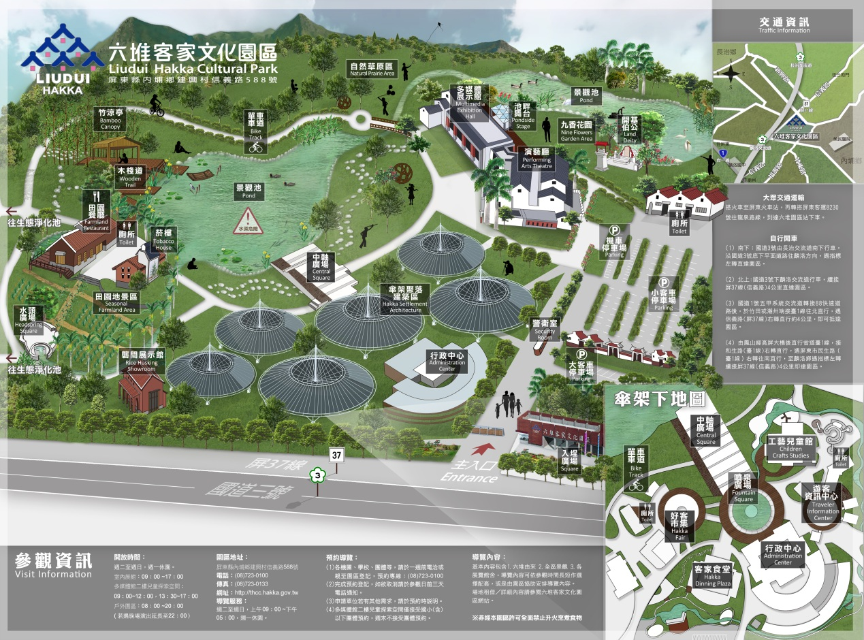
六堆客家文化園區2012年親子推廣教育系列活動

《六堆好客玩》報名表
編號:_________(由主辦單位填寫)
寒天第三課
~暖暖故事屋~ ：做偶戲來演戲
孩童姓名 |  | 出生年月日(年級) | 性別
家長姓名 |  | 關係 | 連絡電話
市話：
手機：
地址
電子信箱
- 備註：
- 確認報名後，如無法出席最遲請於上課前一日來電取消，請勿由他人頂替報名。
- 課程中請家長全程陪同參與，切勿獨留兒童參與活動。
- 本活動課程均準時開課，務請給予孩子良好示範。
- 報名方式：
報名表及活動簡章可至六堆客家文化園區網站下載：http://thcc.hakka.gov.tw
報名填妥後，請註記【2012親子活動報名】，郵寄至電子郵件信箱：liudui_park@mail.hakka.gov.tw，或傳真：08-7230133，傳真或郵件寄出後務必請來電確認。洽詢電話：08-7230100。

